Dossier de presse
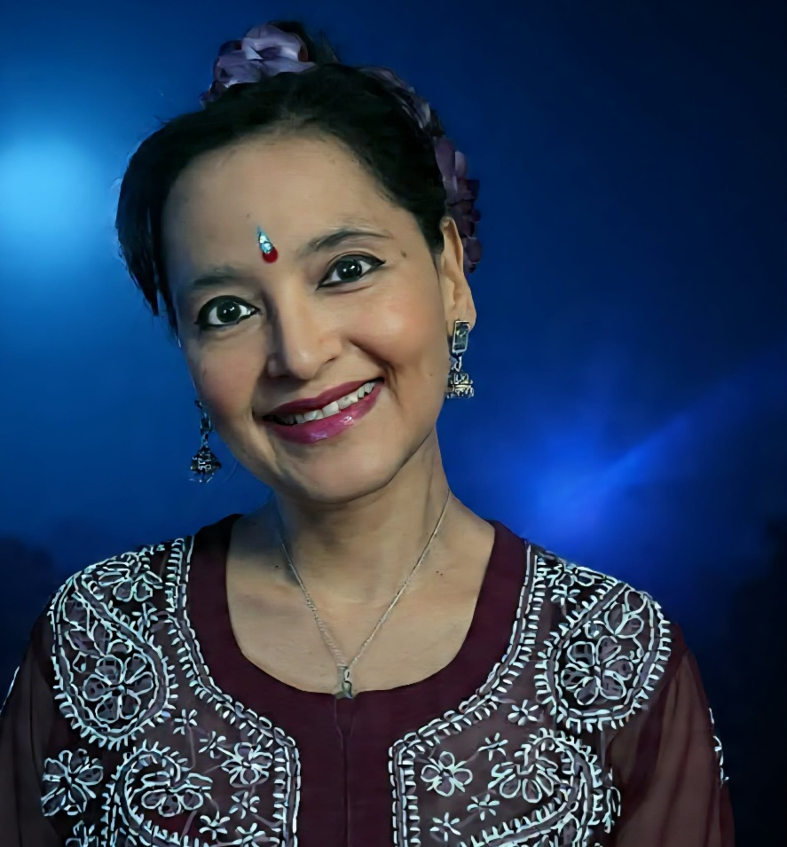
Amrita Choudhury- Amrita Dance Creations
Chorégraphe, danseuse, enseignante.
AMRITA CHOUDHURY est une chorégraphe, danseuse et pédagogue primée, forte de plus de 36 ans d’expérience internationale dans les domaines de la scène, de la chorégraphie et de l’enseignement. Réputée pour son approche interculturelle de la création chorégraphique, elle conçoit des œuvres captivantes qui explorent les thèmes de la justice sociale, des droits de l’homme, de la voix des femmes et des récits autochtones, en utilisant la danse comme un puissant vecteur de dialogue, de guérison et d’échanges culturels.
Ses productions acclamées, parmi lesquelles « La résurrection de Sophia », « Les ponts de l'espoir », « Shakti renaît » et « Kali dans mes os », réunissent diverses traditions artistiques tout en remettant en question les frontières conventionnelles entre danse classique et danse contemporaine. Ancrées dans les philosophies des anciennes traditions de danse indiennes, ses œuvres réinventent ces pratiques à travers un prisme contemporain, donnant naissance à des spectacles à la fois profondément enracinés et audacieusement innovants.
Engagée en faveur de la décolonisation de la pratique artistique, Amrita favorise des collaborations interculturelles significatives qui célèbrent la diversité, l’inclusion et le partage de récits. En tant qu’invitée sur ces terres, elle a travaillé en étroite collaboration avec des artistes autochtones afin d’honorer les savoirs et la culture autochtones à travers les arts du spectacle. Sa production novatrice « Shakti renaît », créée en collaboration avec l’artiste mohawk Barbara Diabo, constitue un puissant hommage à la résilience, à la continuité culturelle et au leadership artistique des peuples autochtones.

Le travail d’Amrita n’a cessé d’évoluer au cours des dernières décennies, s’enrichissant d’un dialogue toujours plus profond entre tradition et performance contemporaine. Sa dernière création, *Kali dans mes os*, mêle respiration, vibrations rythmiques vocales, mudras, danse et états de transe changeants, oscillant entre lenteur et intensité, afin d’évoquer une transformation incarnée. Ancrée à la fois dans les pratiques de mouvement indiennes anciennes et contemporaines, cette œuvre se déploie au sein du paysage scénique actuel, où convergent rituel, présence et expression physique.
Amrita a étudié à Santiniketan et à The Legacy of Arts, et est titulaire d’un diplôme en anthropologie. Son parcours interdisciplinaire nourrit une pratique artistique singulière qui fait le pont entre la recherche, la tradition et la performance contemporaine. Elle considère la danse comme une pratique à la fois artistique et thérapeutique, capable de tisser des liens, de cultiver l’empathie et d’inspirer la solidarité entre les cultures.
À travers la scène, la chorégraphie, l’éducation et l’engagement communautaire, Amrita Choudhury continue d’élargir les possibilités de la danse interculturelle, en créant des expériences artistiques transformatrices qui trouvent un écho auprès des publics au Canada et à l’international.

Déclaration artistique

Pour moi, la danse est un outil puissant pour sensibiliser, créer des liens significatifs au sein des communautés, partager des expériences vécues et œuvrer à un monde où nous pourrons avancer ensemble dans la solidarité et la paix.
Le pouvoir transformateur de la danse offre un parcours de guérison profond. Il me permet d’engager des conversations importantes sur des enjeux qui touchent profondément notre humanité commune. À travers le mouvement, je cherche non seulement à exprimer des émotions, mais aussi à susciter la réflexion, l’empathie et la connexion.
Je considère que les traditions de danse du monde entier sont interconnectées et interdépendantes dans leurs pratiques, leurs messages et leurs expressions. Plutôt que de me contenter de célébrer le multiculturalisme, je suis attirée par l’espace interculturel où différentes formes de danse s’entremêlent pour former une expression unique et en constante évolution. Cet échange nous offre une compréhension plus profonde de nous-mêmes et du monde qui nous entoure.
Pour moi, la danse ne se résume pas à la dimension physique du mouvement. Elle concerne le mouvement de l’âme au sein du vaste monde que nous partageons. Les histoires que nous racontons à travers la danse – qu’elles soient personnelles, collectives, ancestrales ou contemporaines – nous permettent de nous reconnaître les uns dans les autres et de tisser de véritables liens humains.

En tant qu’artiste ancrée à la fois dans les pratiques de danse traditionnelle et contemporaine issues d’une culture minoritaire visible, il est particulièrement important pour moi d’offrir au public une manière différente de voir, de ressentir, de respirer, de vivre et d’incarner la danse. Je perpétue une tradition qui remonte à des milliers d’années tout en restant profondément d’actualité dans sa pratique contemporaine. À travers ce travail, j’espère créer des espaces où l’échange culturel, la guérison et l’humanité commune peuvent s’épanouir.

Chorégraphies / Spectacle :
Kali dans mes os 2026
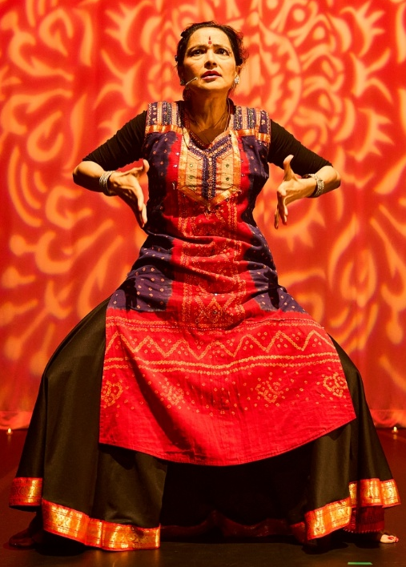
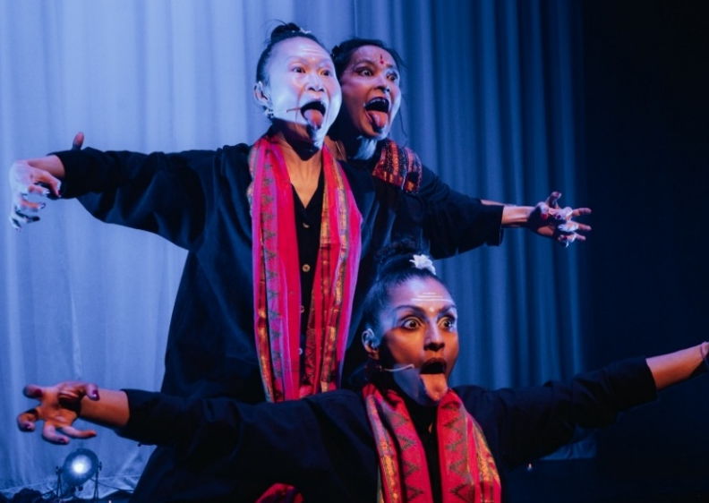

À travers les rythmes vocaux, la respiration, les mudras (gestes des mains) et le mouvement, «Kali dans me os » retrace le parcours d’une femme à travers la naissance, la mort, la transformation et la renaissance.

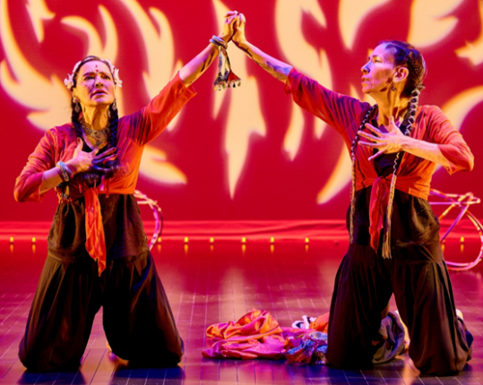
Shakti renaît – Honorer nos histoires 2025
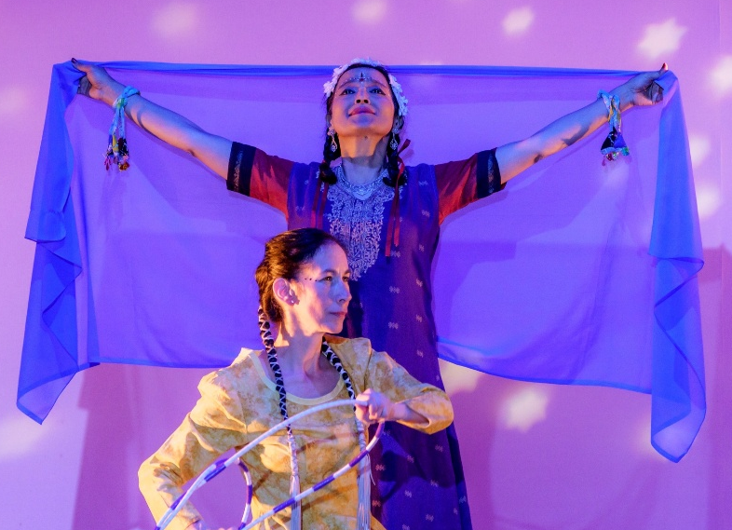
« Shakti renaît » est une collaboration entre les traditions de danse indiennes et autochtones qui retrace les cycles de vie entremêlés de deux femmes incarnées par Shakti et la Femme du Ciel. Leurs histoires se déploient à travers un parcours socioculturel, politique et spirituel placé sous le signe de la résilience, de la solidarité et de l’amour, célébrant la force des femmes, la sagesse des traditions ancestrales et le pouvoir transformateur des liens entre les cultures.
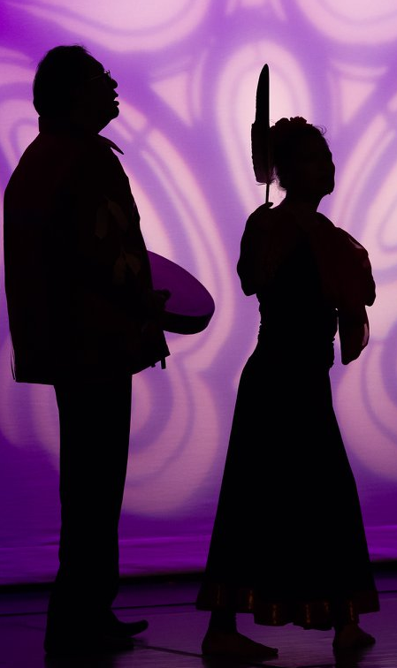
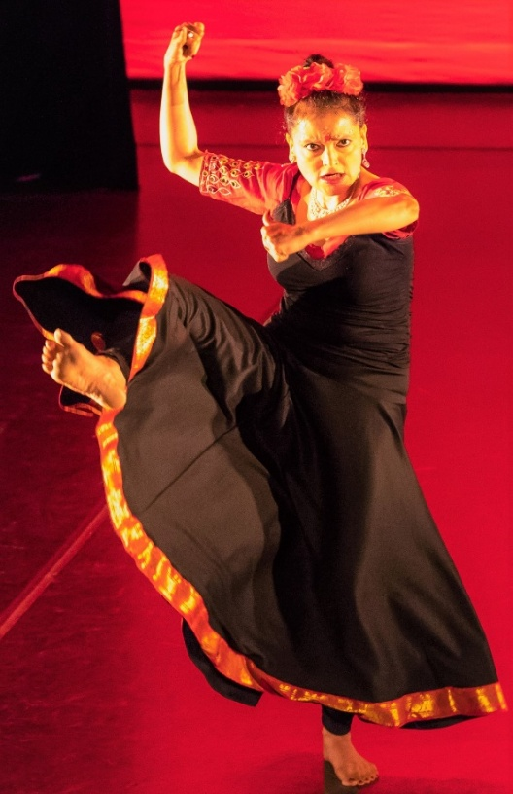
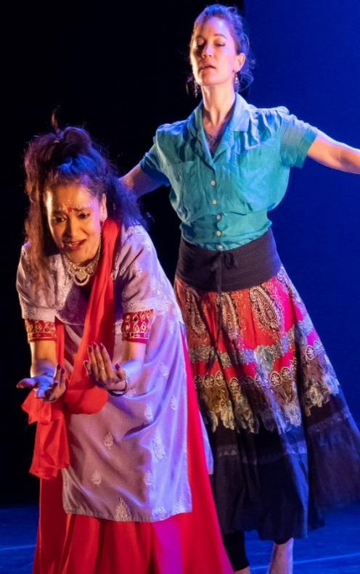
La résurrection de Sophia 2019, 2022, 2023

Inspirée d’histoires vraies, cette collaboration poignante réunit Amrita (danse indienne), l’artiste autochtone Norman Achneepineskum et la danseuse contemporaine Mary Saint Amand Williamson. Alliant traditions artistiques et expériences vécues, cette œuvre est un hommage émouvant à la résilience, au renouveau et au pouvoir transformateur de l’esprit humain.

Les ponts de l'espoir 2019 - present
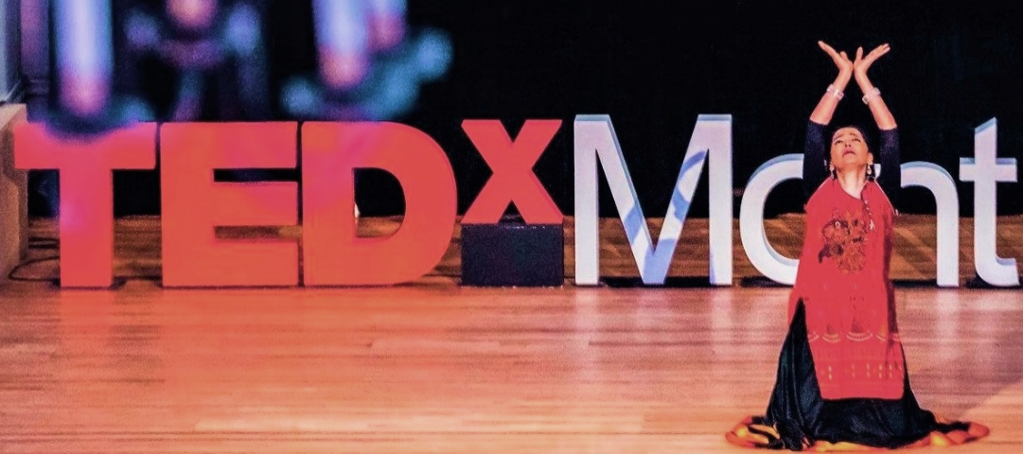
«Les ponts de l'espoir » est une œuvre de danse sociopolitique percutante qui aborde des enjeux mondiaux tels que l’intolérance, la guerre, le racisme et les droits de l’homme. À travers le mouvement, elle lance un appel poignant à la paix, à la compassion et à la compréhension entre tous les peuples. Amrita a eu l’honneur d’écrire, de chorégraphier et d’interpréter cette œuvre dans le cadre d’une conférence TEDx, en utilisant la danse comme catalyseur de dialogue, d’empathie et de changement social.

La lumière de l'amour: dédicace soufie 2017, 2018, 2022, 2023.
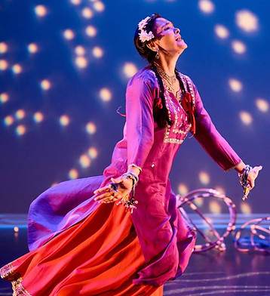

La poésie passionnée de Rumi et de Tagore prend vie dans ce spectacle émouvant de « spoken word ». À travers un langage corporel expressif, des gestes des mains complexes et des mouvements fluides, le spectacle parcourt la riche mosaïque des traditions soufies d’Asie du Sud, mêlant poésie, musique et expression spirituelle. Il invite le public à une exploration évocatrice de l’amour, du désir et de la transcendance, célébrant ainsi l’héritage durable de ces traditions artistiques et mystiques intemporelles.

La danse classique Odissi : une tradition intemporelle 1998 - present

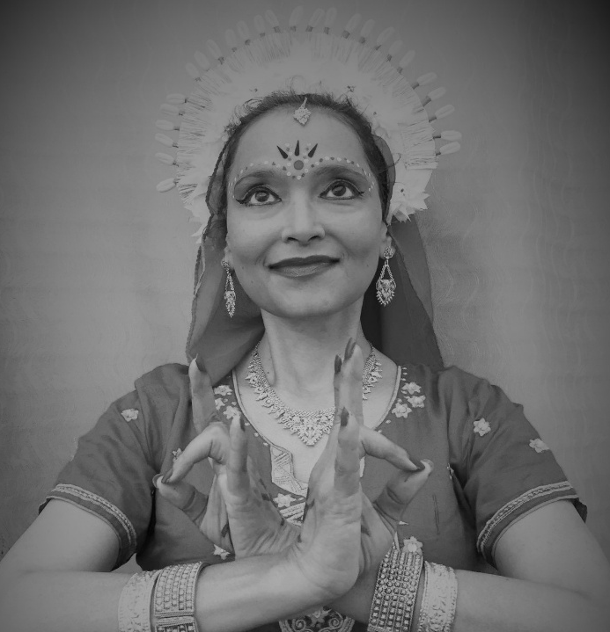
Découvrez la beauté, le lyrisme, le rythme et l’élégance sculpturale de l’Odissi classique, l’une des plus anciennes traditions de danse sacrée de l’Inde. À travers des mouvements gracieux, une narration expressive et des motifs rythmiques complexes, ce spectacle insuffle une nouvelle vie à une forme d’art ancestrale, où l’intemporel prend vie dans le présent. Ancrée dans des siècles de tradition tout en trouvant un écho auprès du public contemporain, cette représentation célèbre l’esprit indomptable, la beauté et l’essence sacrée de l’Odissi.

Les rythmes de l'Inde 1998 - present
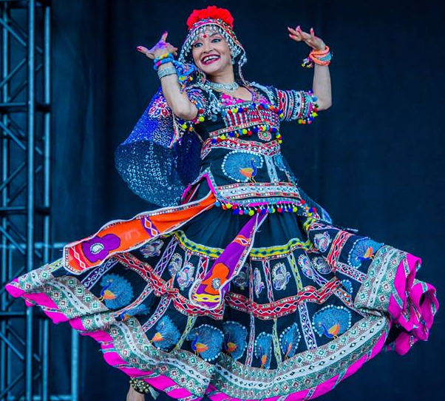
Ce spectacle est un voyage captivant à travers les traditions de danse riches et variées de l’Inde, allant des styles classiques, folkloriques, gitans, soufis et contemporains jusqu’aux danses de Bollywood. Chaque forme est présentée avec authenticité, talent artistique et excellence technique, célébrant son patrimoine culturel unique tout en mettant en lumière les liens qui les unissent. Plus qu’un simple spectacle de danse, cette représentation offre au public un aperçu de l’extraordinaire diversité de l’Inde, en montrant comment le mouvement, la musique et la narration reflètent les nombreuses cultures, histoires et traditions qui coexistent à travers le pays.

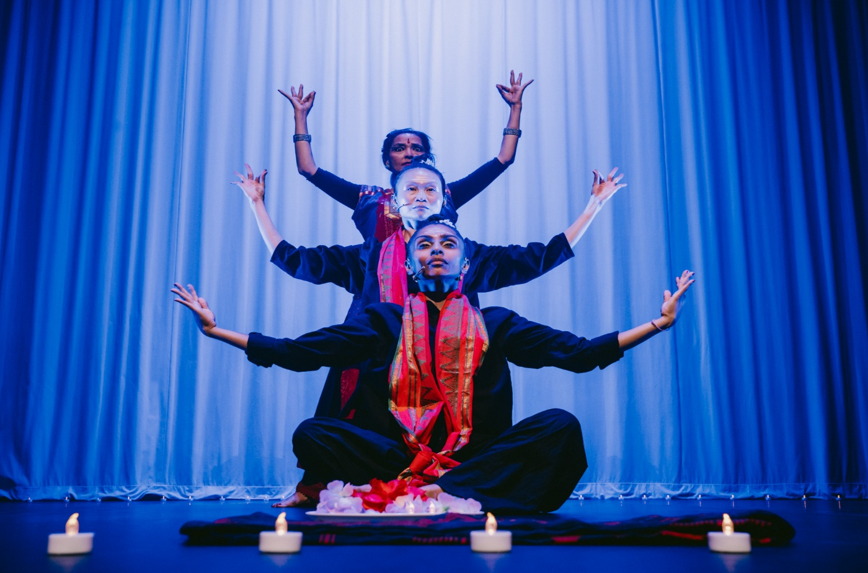
À propos d’Amrita Dance Creations
Amrita Dance Creations se consacre à des projets pluridisciplinaires visant à créer des productions interculturelles, multilingues et transculturelles, grâce à des collaborations avec des artistes issus de disciplines et de communautés diverses.
Notre travail utilise la danse comme un moyen puissant pour faire entendre les voix sous-représentées, explorer les enjeux sociaux et favoriser la prise de conscience, l’empathie et un dialogue constructif.
Nous nous engageons à créer un espace sûr et inclusif où les artistes et les membres de la communauté peuvent créer, apprendre, collaborer et se produire sur scène. Au cœur de chaque production se trouvent les valeurs d’interconnexion, d’interdépendance, d’appartenance et de respect de notre humanité commune.
Grâce à des collaborations qui jettent des ponts entre les cultures et les pratiques artistiques, Amrita Dance Creations a conçu, chorégraphié et présenté des productions acclamées, notamment * La résurrection de Sophia *, * Les ponts de l'espoir *, * La lumière de l'amour *, * Shakti renaît * et *Kali dans mes os*. Chaque œuvre reflète notre engagement en faveur d’une narration qui célèbre la diversité culturelle tout en abordant les réalités sociales contemporaines.
En tant qu’invités sur les terres autochtones, nous reconnaissons notre responsabilité d’honorer et de soutenir les communautés autochtones par le biais d’une collaboration respectueuse, de l’apprentissage et d’échanges artistiques. Notre travail cherche à incarner ce que signifie vivre dans un monde interconnecté, fondé sur l’intégrité, le respect mutuel et la compassion.
Amrita Dance Creations met également à l’honneur les riches traditions de la danse et de la musique classiques et folkloriques indiennes, en explorant leur influence durable sur le paysage artistique mondial tout en tissant des liens significatifs avec d’autres pratiques culturelles.
Nos créations artistiques, nos spectacles et nos recherches en danse ont bénéficié du généreux soutien du Conseil des Arts du Canada, du Conseil des arts et des lettres du Québec (CALQ), du Conseil des arts de Montréal (CAM) et de l’Institut indo-canadien Shastri.

Video Links
Extrait vidéo destiné aux médias: https://www.youtube.com/watch?v=_0RbNyd3A9M
Extrait vidéo de Shakti renaît https://www.youtube.com/watch?v=cJVF7JPcPkI
Extrait vidéo de « Kali dans mes os » https://www.youtube.com/watch?v=M7i8uzuV7Zg
Extrait vidéo de La résurrection de Sophia https://www.youtube.com/watch?v=Y5tpFXyIS54
Vidéo complète de « Kali dans mes os », en lien avec cette candidature et ce prix de chorégraphie :
https://www.youtube.com/watch?v=6IzA2qaQjB8

Citations et critiques :
- « Amrita Choudhury est un bijou qui danse tellement, c’est finement détaillé ce quelle fait, avec la position de chaque doigt, du poignet, le angles et tout c’est vraiment magnifique et bien souligné par les eclairage aussi…. » Radio Canada- Catherine Perrin, C’est bien meilleur le Matin

- Et quand la magnifique Amrita Choudhury déploie ses talents de danseuse, le tableau est parfait…. Josée Bilodeau ICI

- Ces formes d'art, tout comme la poésie, ont leur place dans la vie quotidienne de chacun ; elles en font partie intégrante, et sa danse nous le rappelle... Elenore Coté – section Danse Voir

- Amrita maîtrise parfaitement son art. « Kali dans mes os » était fascinant tant sur le plan visuel que sonore… Il est rare de voir autant de disciplines artistiques différentes, qu’elle a su tisser ensemble dans cette œuvre incroyable… Barbara Kaneratonni Diabo, directeur artistique - A’nó:wara Dance Theatre

- Amrita Choudhury nous envoûté par ses movements gracieux….Daphne Angiolini Voir Theatre

- Le travail d'Amrita Choudhury est révolutionnaire : elle brise les barrières culturelles et géographiques et crée des chorégraphies qui, outre leur créativité technique, transmettent au public un sentiment de solidarité et d'espoir. Janet Lumb - ancien directeur artistique du Festival Access Asie

- Contact details:
Name: Amrita Choudhury (Amrita Dance Creations)
514-768-9711
site web : https://www.amritadancecreations.com/
FB: https://www.facebook.com/AmritaDanceCreations/
Insta: https://www.instagram.com/amrita.dance.creations/

